Министерство науки и высшего образования Российской Федерации
Муромский институт (филиал)
Федерального государственного бюджетного образовательного учреждения высшего образования
«Владимирский государственный университет
имени Александра Григорьевича и Николая Григорьевича Столетовых»

Факультет ИТР
Кафедра ПИн

ЛАБОРАТОРНАЯ
РАБОТА №1

По Теория автоматов и формальных языков

Руководитель
Кульков Я.Ю.
(фамилия, инициалы)

(подпись) (дата)

Студент ПИн - 121
(группа)
Ермилов М.В.
(фамилия, инициалы)

(подпись) (дата)

Муром 2023
Лабораторная работа №1

Тема: Лексический анализ
using System.Text.RegularExpressions;

char[] keysSeparator = { ':', '<', '>', '=', '+', '-', '*', '/', ';' };
string[] keysSeparatorCombo = { "<=", ">=", ":=" };
string code = "for i:=10 to 100 do y:= i+x;";

Console.WriteLine("изначальный код:\n" + code);
code.Replace('\t', ' ');
code.Replace('\n', ' ');

for (int i = 0; i < keysSeparator.Length; i++)
{
string reg = @"\" + keysSeparator[i] + "";
code = Regex.Replace(code, reg, " " + keysSeparator[i] + " ");
}

for(int i = 0; i < keysSeparatorCombo.Length; i++)
{
string reg = @"";
string Separator = "";
for (int j = 0; j < keysSeparatorCombo[i].Length; j++)
{
reg += keysSeparatorCombo[i][j];
Separator += keysSeparatorCombo[i][j];
if (j < keysSeparatorCombo[i].Length - 1)
{
reg += " ";
}
}
code = Regex.Replace(code, reg, Separator);
}
code.Trim();
code = Regex.Replace(code, @"\s{2,}", " ");

Console.WriteLine("Преобразованный код:\n" + code);

string[] codes = code.Split(' ');
Console.WriteLine("Разделение:\n");
for(int i = 0; i < codes.Length; i++)
{
if (codes[i].Length >= 1)
{
Console.Write(codes[i]);
bool check = false;
if (int.TryParse(codes[i], out int a))
{
Console.WriteLine(" - литерал");
check = true;
}
if (!check)

{
for (int j = 0; j < keysSeparator.Length; j++)
{
if (codes[i][0] == keysSeparator[j])
{
Console.WriteLine(" - разделитель");
check = true;
break;
}
}
}
if (!check)
{
Console.WriteLine(" - идентификатор");
}
}
}
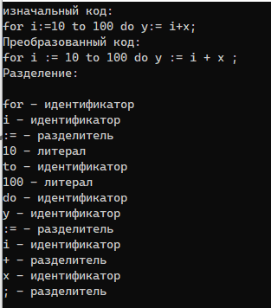
Рис 1 - пример работы программы

